Отчет
по проведенным мероприятиям, посвященным празднованию
Дня Единства народов Дагестана

Муниципальный округ (район) | Приняли участие |  |  | Приглашенные  гости
 | Количество  ОО | Количество  педагогов | Количество  учащихся
Дахадаевский район,сел.Калкни | 1 | 26 | 136 | 3

Пояснительная записка
День Единства народов Дагестана
Мероприятия, посвящённые этой дате, были проведены в МБОУ «Калкнинской СОШ»
- Целью проведения мероприятий по этой теме было интернациональное воспитание учащихся, воспитание патриотизма и любви к своей Родине.
- В целях воспитания учащихся на дагестанских традициях, в основе которых равенство всех народов, дружба, взаимопомощь, солидарность, мир, в честь празднования Дня единства народов Дагестана, учрежденного Указом Президента Республики Дагестан от 6 июля 2011 г. №104 «О Дне единства народов Дагестана», в Калкнинской СОШ провели различные тематические мероприятия.
Классные часы в 1-11 классах на тему «День единства народов Дагестана» проведены 10-14 сентября 2019, посвященные празднику «День единства народов Дагестана». Классный час «В горах мое сердце» (7 «б» класс, кл.рук. Абдуллаева М.А.).
Классный час на тему: «Я - Дагестанец», посвящённый Дню Единства народов Дагестана провела классный руководитель 3 класса Абакарова И.М.
На классных часах учителя ознакомили учащихся с историей возникновения праздника, о борьбе дагестанцев за свою независимость, «Мой любимый Дагестан», «История возникновения праздника».
Выставка рисунков и выставка работ учащихся на тему «Моя родная земля – Дагестан» организовала учительница ИЗО Калкнинской СОШ Абдуллаева М.А.
Выставка книг и дополнительной литературы по теме «Моя родная земля – Дагестан» организовала библиотекарь Калкнинской СОШ Раджабова Х.А.

14 сентября в школе прошла торжественная линейка посвященная историческим событиям в жизни республики, где выступили зам директора по ВР Исаева З.А., учительница истории Ибрагимова П.И. познакомила обучающихся с историей возникновения государственного праздника – Дня народного единства Дагестана и пожелала им активно принять участие в мероприятиях, в которых классные руководители, учителя-предметники познакомят их с важнейшими историческими событиями, людьми, принимавшими в них активное участие
15 сентября была проведена экскурсия среди учащихся 8-9 классов, посвященная Дню народного единства Дагестана. При проведении мероприятий классные руководители акцентировали внимание учащихся на историю возникновения праздника, его национальную значимость и консолидирующую роль в истории республики и в современной жизни.
Формы организации экскурсии были самыми разнообразными:
- игра – в «снайпер»;
-флешмоб – «Цвета Дагестанского флага»
- история -«Путешествие по страницам истории Дагестана»;
- музыкальный час «Танцы в национальных костюмах»
В конце праздничных мероприятий заместитель директора по ВР Исаева З.А. подвела итоги и поблагодарила всех за участие в данном мероприятии.

Слайды
Выставка книг, посвященный Дню Единства народов Дагестана

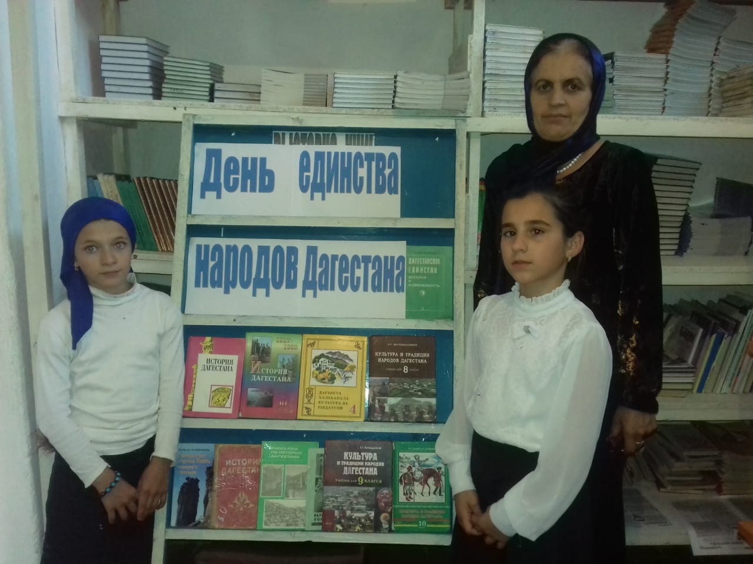 Линейка, посвященная Дню Единства народов Дагестана
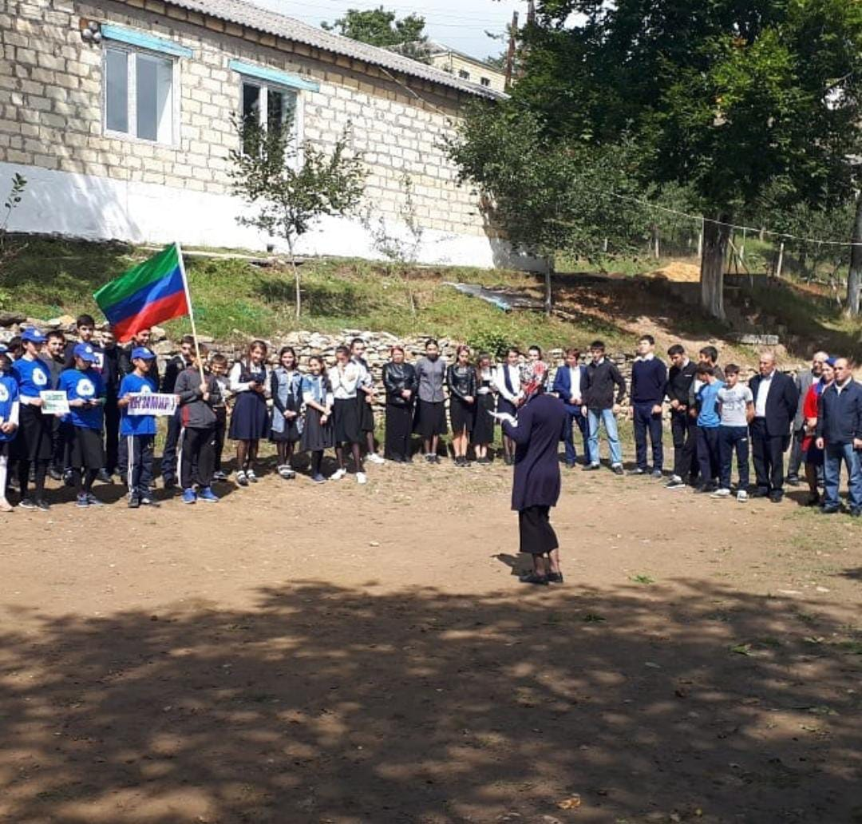

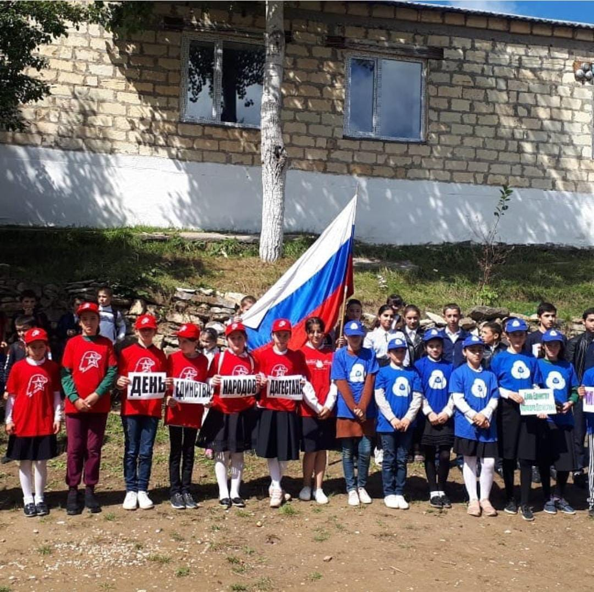

Конкурс рисунков, посвященный Дню Единства народов Дагестана
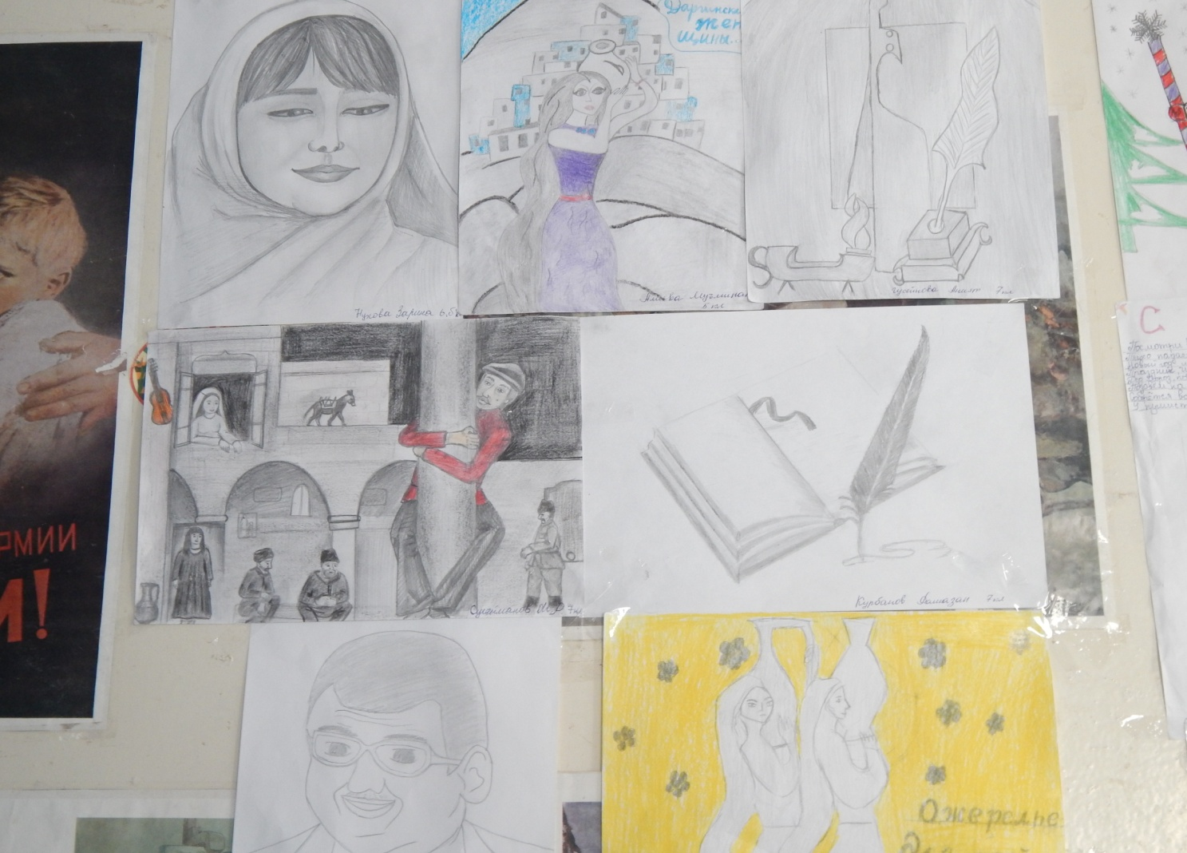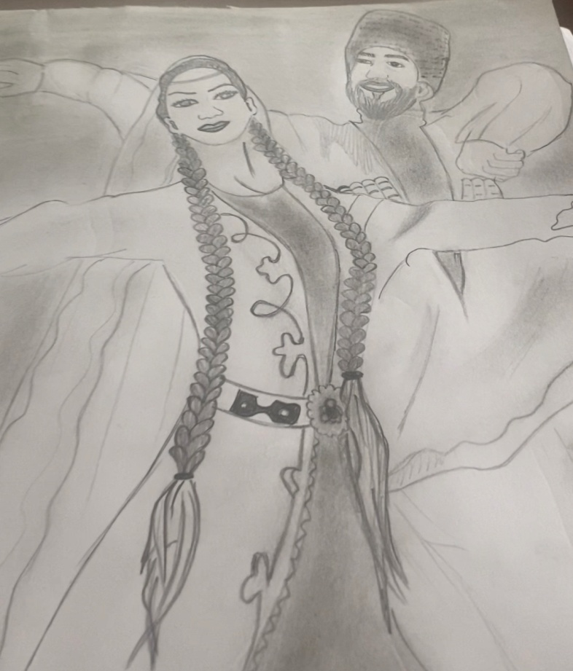

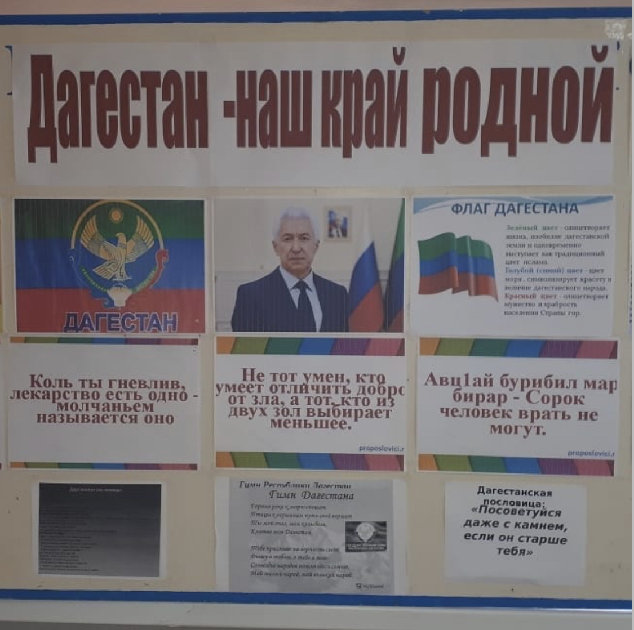

Классный час в з классе

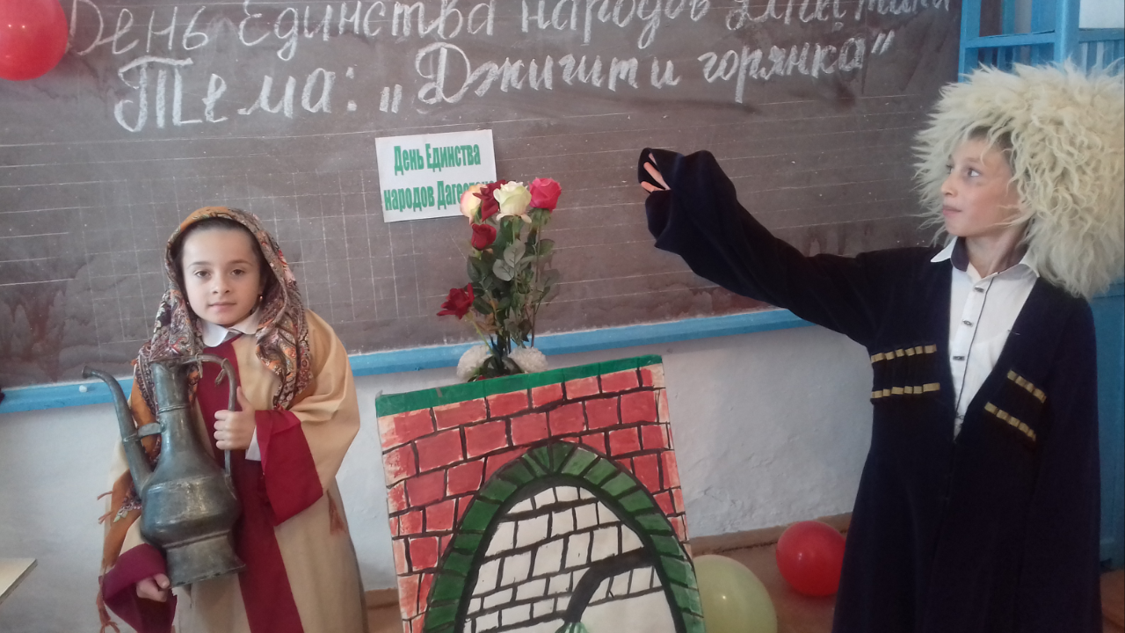

Экскурсия ко Дню Единства народов Дагестана 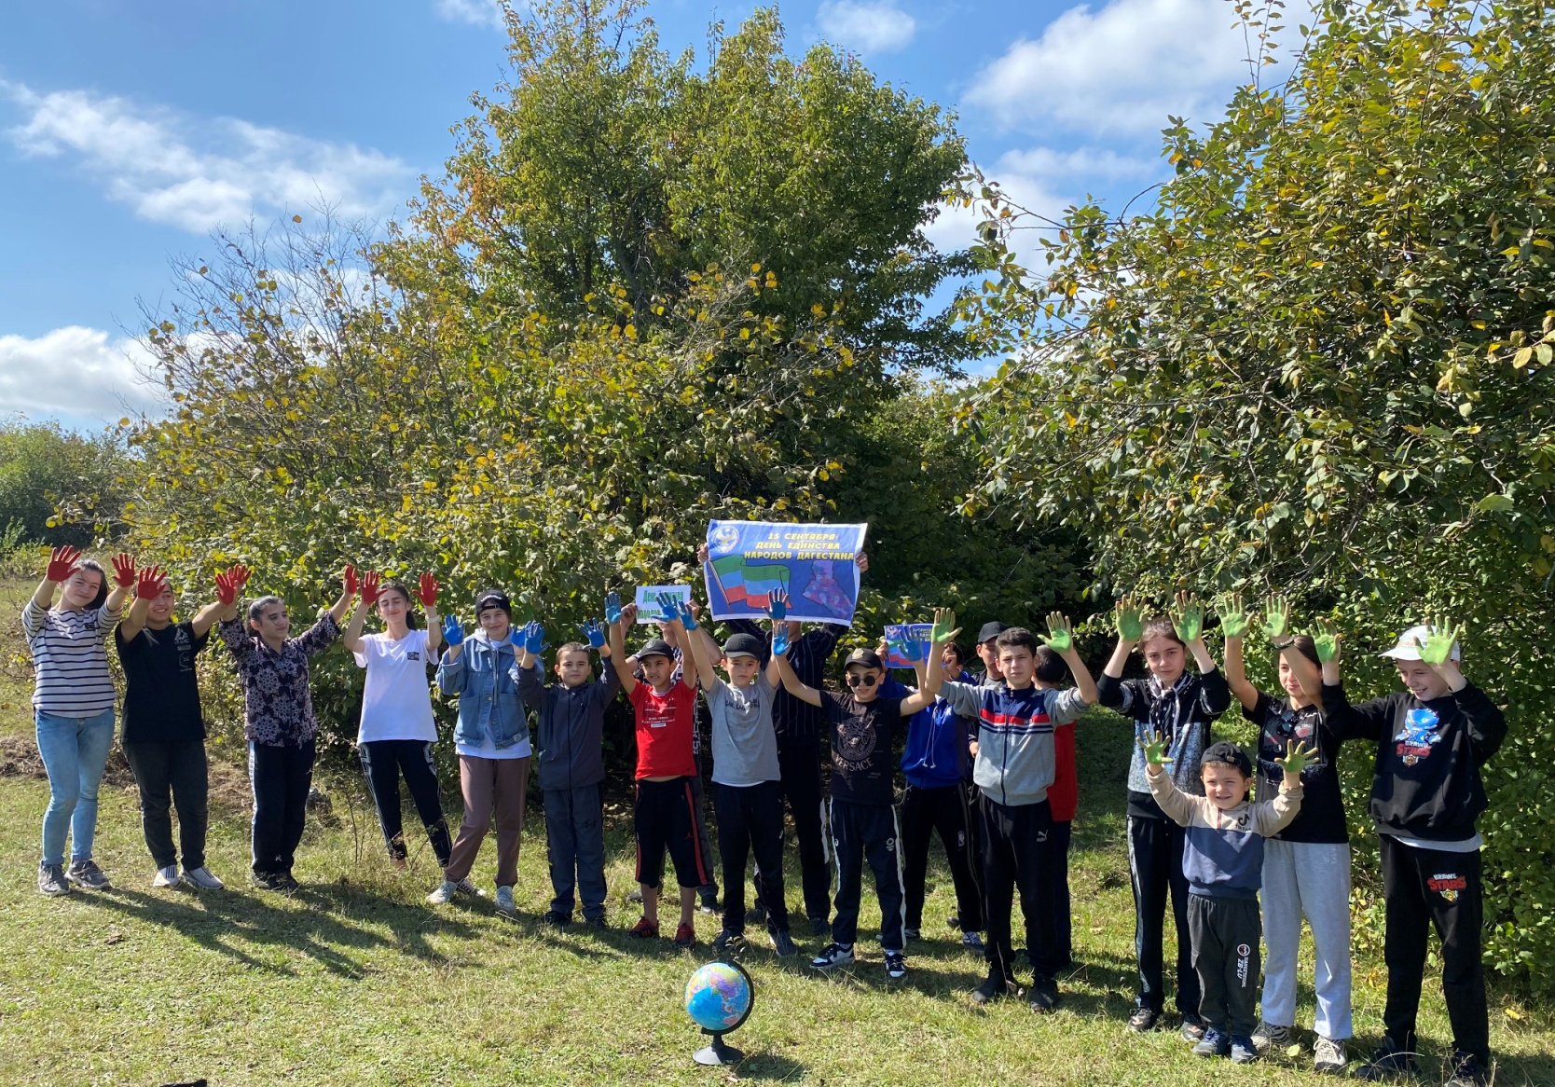

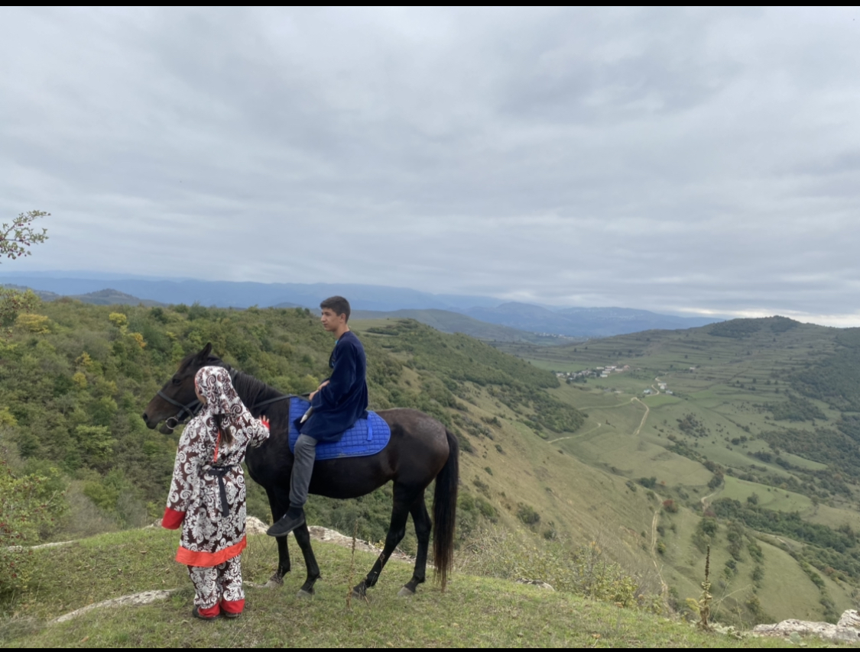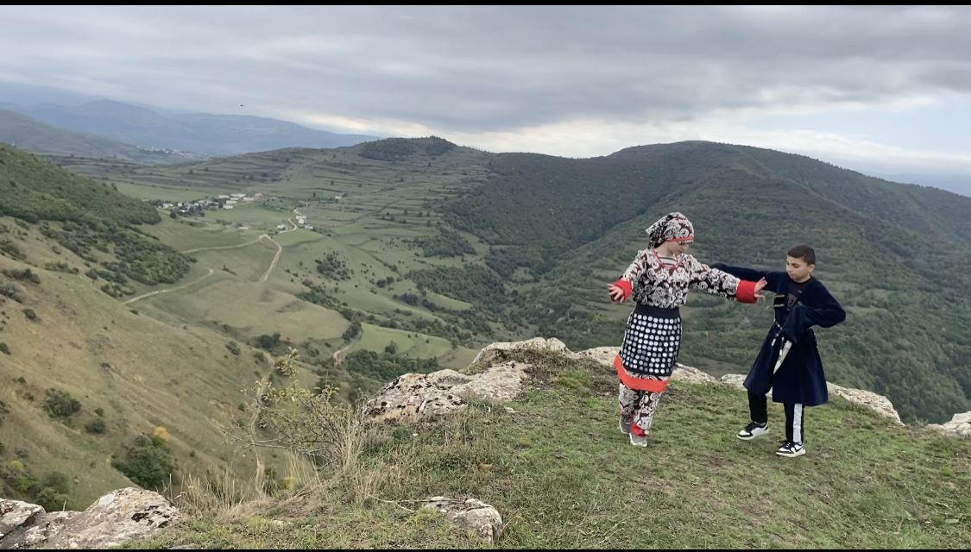
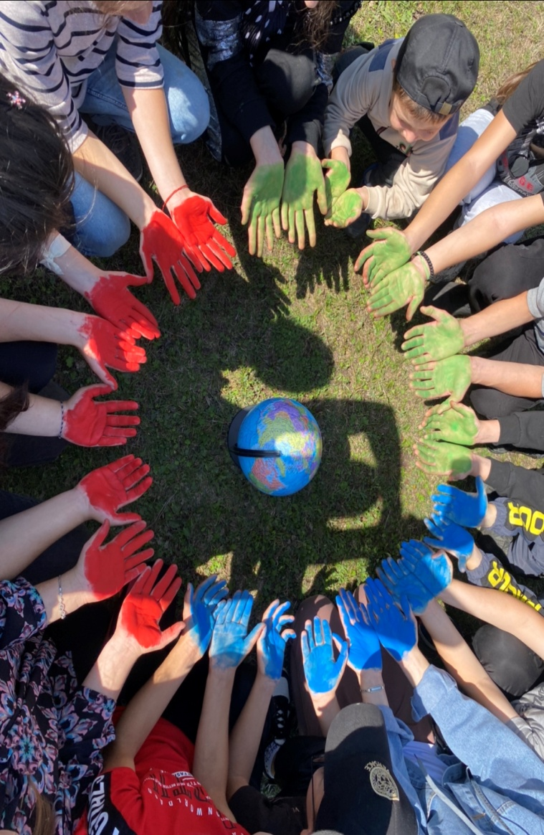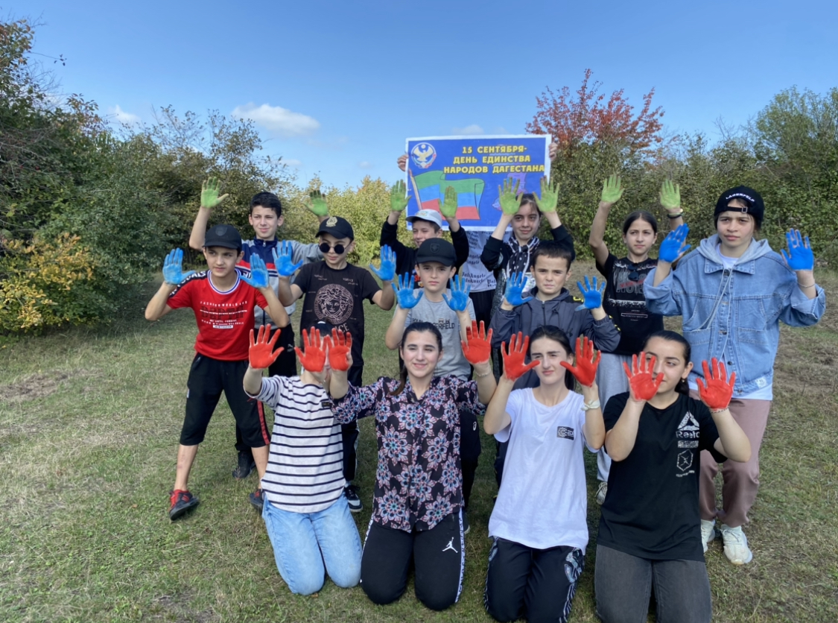

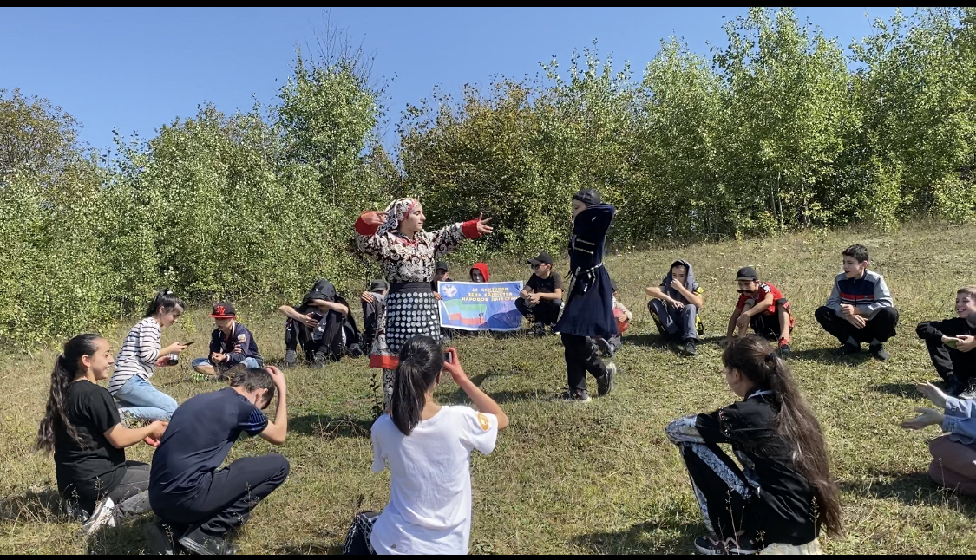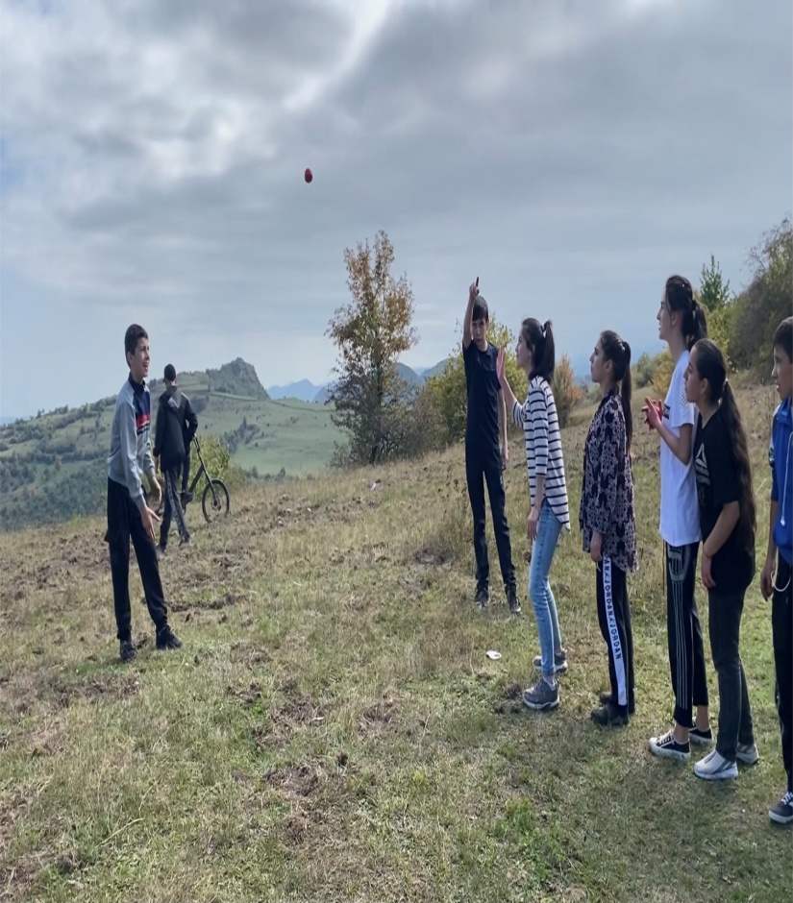

История возникновения праздника
Праздник под названием День единства народов Дагестана был учреждён во время третьего официального съезда народов этой страны, который прошёл в конце 2010 года. Официально праздник был учреждён на высоком уровне летом 2011 года. Цель праздника – объединение и консолидация всех народов, проживающих в Дагестане. 15 сентября 2011 года прошли первые мероприятия ко дню единства народов Дагестана
Особенности Дагестанской Республики: Республика Дагестан является одним из самых сложных регионов России в этническом плане. На относительно небольшой территории проживают в мире и согласии около 100 различных национальностей и народностей. Из этого числа треть народов – это коренные жители. Ни в одной точке земли, помимо Дагестана, не собрано такое количество народностей на небольшой территории.
Многовековая история хранит большое количество свидетельств, подтверждающих великую дружбу и единство народов, проживающих на территории этой республики. Многострадальные народы не раз попадали под гнёт захватчиков с иностранных земель, которые пытались натравить господствующие классы Дагестана друг на друга. Чувство единого целого особенно ярко возникало у рядовых горцев именно тогда, когда решалась судьба их земель, гор, родных и близких людей. Экономическое сотрудничество между народностями Между народами множество веков сохранялись экономические связи. Каждый народ, проживающий на территории Республики Дагестан, обменивались продуктами, добытыми своим трудом. Население, проживающее в горной местности, поставляло своим дружественным соседям скот и мясо, жит Добрососедские отношения между многочисленными народами помогали дагестанцам во время борьбы за свою независимость и свободу. Многочисленные исторические факты подтверждают, что горцы не раз давали отпор иноземцам, которых было множество за время существования республики. Это и профессиональные воины из Рима, бесчисленные войска парфян, арабов, сельджуков. Во времена татаро-монгольского ига дагестанские горцы не раз давали достойный отпор воинам степи. Многочисленный и дружный народ гор защищался от посягательств также и от турок, сефевидов, и многих других армий. Борьба дагестанцев с Надир - шахом Особую сплочённость народы из Дагестана показали во время защиты своих земель от полководца Надир - шаха, который получил прозвище «Гроза вселенной». Перед нависшей угрозой, ранее враждовавшие народы объединились в одно целое, забыв о былых распрях и раздорах. По историческим данным завоеватель Надир-шаха Мухаммед Казима во время нападения на Табасаран, столкнулся не только с местными жителями, но и пришедшими к ним на помощь несколькими народностями. В их число входили аварцы, лезгины, даргинцы, лакцы. Такое ожесточённое сопротивление вылилось в крупномасштабную народную войну. Завершилась кровопролитная бойня разгромом «Грозы вселенной». Участие дагестанцев во времена ВОВ В период отечественной войны 1941 по 1945 годы сплотились все народы Советского союза, чтобы в едином порыве дать отпор фашистам, и освободить от порабощения русскую землю. Стойко воевали против гитлеровцев и горцы из Республики Дагестан, участвуя в защите Смоленска и знаменитой Брестской крепости, вели тяжёлые бои в дебрях Карельского леса, на территории Украины и Белоруссии. Также многие дагестанцы полегли в боях, защищая столицу своей Родины. Тысячи бойцов с гор приняли активное участие в освобождении Прибалтики, Донбасса, Крымского полуострова, Польши. Множество народностей с территории Дагестана полегли в крупномасштабных боях на Курской дуге, под Сталинградом, во время форсирования Днепра. За героизм, мужество, отвагу и доблесть получили звание Героя СССР 58 дагестанцев. Семь человек получили орден Славы. Тысячи бойцов получили награды за участие в боях. Одного из первых наградили высоким званием Героя СССР дагестанца Магомеда Гаджиева, командира подводной лодки. Среди многочисленных героев войны отличился Султан Аметхан. Лётчик сбил 49 фашистских самолёта, во времена ВОВ ему удалось 135 раз участвовать в боях с врагом. Во время защиты кавказской земли отличился и лётчик Валентин Эмиров, ставший впоследствии Героем СССР. Такое же высокое звание получил Алиев Шамсулла, который бесстрашно громил немцев во время переправы по Керченскому проливу. Лётчик морской авиации Юсуп Акаев получил звание Героя СССР за 70 потопленных вражеских лодок в годы ВОВ.

